OUDERENADVIESRAAD HOVE

DATUM: 20/01/2016 ADVIES NUMMER 2016/001

Advies voor betere mobiliteit

HOE KWAM DIT ADVIES TOT STAND?

In 2015 was het thema van de Ouderenweek ‘Mobiliteit en openbare ruimte’. Het hele jaar werkte de Hovese Ouderenadviesraad rond dit thema.
Op 3 juni bracht de raad een advies uit over ‘het plaatsen en herplaatsen van zitbanken’.
In het voorjaar werd een werkgroep mobiliteit opgericht met het oog op het verder werken rond het thema in functie van de Ouderenweek.
Op 25 september organiseerde de werkgroep twee knelpuntenwandelingen: een in het centrum en de Bloemenwijk en een in de Vredewijk. De wandelingen waren voor iedereen toegankelijk, ook voor niet-leden van de Ouderenadviesraad. Aan de hand van een checklist werden per straat de knelpunten geïnventariseerd. De bevindingen werden op 18 november via een presentatie in het Dienstencentrum bekend gemaakt in aanwezigheid van burgemeester Koen Volckaerts en schepen Bart Van Couwenberghe. De meest voorkomende problemen werden aangekaart. De bevindingen vormden het uitgangspunt voor dit advies.

Het advies werd ter goedkeuring voorgelegd op de Ouderenadviesraad van 20 januari 2016. De aanwezige leden keurden het advies unaniem goed.

WIE WERD BETROKKEN BIJ HET ADVIES?

De wandelingen werden uitgestippeld door de werkgroep mobiliteit en door de projectgroep senioren, die deel uit maakt van de werkgroep Vredewijk.
Op de knelpuntenwandelingen waren leden van de Ouderenadviesraad, geïnteresseerde inwoners van Hove en de administratief medewerker van de dienst Senioren en Gezondheid aanwezig.

Het advies zelf werd uitgewerkt door de werkgroep mobiliteit, bestaande uit Hélène Ariën, Gilbert Roderiguez, Monique Slaets en Piet Vernimmen. Zij kregen de administratieve steun van Gerda Vos (seniorenconsulente en centrumleider) en Sonja Van Humskerke (administratief medewerker dienst Senioren en Gezondheid). Het advies werd besproken met en ondersteund door de algemene vergadering van de gemeentelijke Ouderenadviesraad Hove.

INLEIDING/SITUERING

In 2008 stelde de Ouderenadviesraad een advies op inzake de heraanleg van voetpaden. In antwoord hierop liet het College van Burgemeester en Schepenen weten krediet voor herstel en onderhoud van voet- en fietspaden voorzien te hebben in het budget van 2009.
Op 24 september 2009 vond de vorige knelpuntenwandeling plaats in het centrum. Per straat werden de positieve en negatieve punten opgelijst. Het College ontving hierover een rapport.
In eerste instantie werden enkele kleine ingrepen gedaan. Bij het heraanleggen van het centrum werd rekening gehouden met de aandachtspunten van de Ouderenadviesraad.

Zowel leden van de Ouderenadviesraad als inwoners van Hove kaartten de voorbije jaren vaak aan dat de mobiliteit in Hove niet altijd een evidentie is. Daarom besloot het bestuur van de Ouderenadviesraad om in het kader van het jaarthema ‘Mobiliteit en openbare ruimte’ opnieuw een knelpuntenwandeling te organiseren.

ARGUMENTATIE

Bij de knelpuntenwandelingen werd gebruik gemaakt van rollators en rolstoelen. Per straat werd een checklist ingevuld. Alle mogelijke problemen en hindernissen werden geturfd. Hieruit bleek dat voetgangers voortdurend heel alert moeten zijn op de voetpaden en dat door hindernissen de obstakelvrije loopweg van 1,50 meter (bij uitzondering 1 meter) breedte op meerdere plaatsen niet gerespecteerd wordt. Het bestuur besloot daarom de voornaamste problemen op te lijsten in dit advies.

Een selectie van onze bevindingen vindt u in de fotobijlage bij dit advies.
Een volledig overzicht van alle vastgestelde knelpunten en een samenvatting worden, samen met dit advies, bezorgd op usb-stick.

VASTSTELLINGEN

A Voetpaden in het centrum
De voetpaden in het nieuw aangelegde centrum hebben te diepe voegen. De kans op struikelen of valincidenten is reëel. De voetpaden zijn moeilijk berijdbaar voor rollators, rolstoelen, buggy’s,…

Het opvullen van deze voegen zou de begaanbaarheid aanzienlijk verhogen.

- Foto A – 001: Sint-Laureysplein

B Spoorwegbrug
Aan de spoorwegbrug in de Kapelstraat staat een bord ‘verplicht fietspad’ (D7). Voetgangers moeten er vaak tussen de brugpijlers gaan staan om fietsers voorrang te verlenen. Voor mensen met een rollator, rolstoel of buggy is dit niet evident.

Een bord voor dubbelgebruik door voetgangers en fietsers (D9) zal de veiligheid van de voetgangers verhogen.

- Foto B – 001: Spoorwegbrug

C Te hoge of te steile stoepranden
Op een aantal plaatsen is de stoeprand bij een oversteekplaats (al dan niet met zebrapad) niet verlaagd of nog te steil en vormt hij een struikelblok voor wie minder goed te been is.

Vastgesteld: Bloemenplein, Jan Frans Gellyncklaan, Jozef Lambrechtslei, Verbindingsstraat, Zinnialei

Een verlaagde, geleidelijk afgaande stoeprand is gebruiksvriendelijker.

- Foto C – 001: Bloemenplein
- Foto C – 002: Verbindingsstraat

D Oneffenheden in de voetpaden
Heel wat voetpaden vertonen grote oneffenheden zoals losliggende of uitstekende tegels, putdeksels,… Meestal ontstaan ze door externe factoren die de tegels omhoog duwen (bv. boomwortels), maar soms worden ze veroorzaakt door werken die de nutsmaatschappijen uitvoeren, waarbij er achteraf veel voetpaden vaak oneffen bij liggen.

Vastgesteld: Albrecht Rodenbachstraat, Eikenstraat, Groenenborglei, Guido Gezellestraat, Jan Frans Gellyncklaan, Jozef Lambrechtslei, Jozef Mattheessensstraat, Leliestraat, Lintsesteenweg, René Verbeecklaan, Zinnialei

Door de voetpaden (plaatselijk) opnieuw aan te leggen, worden deze oneffenheden weggewerkt. In geval van werken uitgevoerd door nutsmaatschappijen, is het aangewezen om op te volgen dat deze voetpaden op een degelijke manier heraangelegd worden.

- Foto D – 001: Jozef Lambrechtslei
- Foto D – 002: Jozef Mattheessensstraat

E Te sterk afhellende voetpaden
Sommige voetpaden hellen te veel af waardoor ze moeilijk berijdbaar zijn met rollators, rolstoelen, buggy’s,…

Vastgesteld: Dahliastraat

Voetpaden die minder afhellen, vormen een kleinere belasting voor wie zich met een rollator, rolstoel of buggy verplaatst.

- Foto E - 001: Dahliastraat

F Hindernissen op de voetpaden
Delen van voetpaden worden ingenomen door vaste hindernissen zoals paaltjes, verkeersborden, onkruid of overgroeiende hagen, en losstaande hindernissen zoals reclameborden, terrassen,… Het gaat zowel om openbare hindernissen als om particuliere.

Vastgesteld: Albrecht Rodenbachstraat, Jozef Mattheessensstraat, Kapelstraat, Lintsesteenweg

Bij het plaatsen van onder meer verkeersborden dient toegezien te worden op de minimumbreedte van de loopweg.
De gemeenschapswacht dient toe te zien op het vrijwaren van de voetpaden van onkruid, overgroeiende hagen en boomtakken.
In maart gaat het Diftar-systeem van start. Het is aangewezen de inwoners en de ophaaldienst erop te wijzen dat de vuilnisbakken geen hindernis mogen vormen voor voetgangers.

Losstaande hindernissen
- Foto F – 001: Kapelstraat

Vaste hindernissen

- Foto F – 001: Kapelstraat
- Foto F – 002: Groenenborglei
- Foto F – 003: Albrecht Rodenbachstraat (binnenweg naar de Hugo Verrieststraat)
- Foto F – 004: Jan Frans Gellyncklaan

G Te smalle doorgang

Aan de verschuiving van de rooilijn ter hoogte van Lintsesteenweg 35 werd een elektriciteitskast geplaatst. Het voetpad versmalt daar in die mate dat de vrije
loopweg voor personen met een rollator of een rolstoel onvoldoende breed is.

Vastgesteld: Lintsesteenweg

Kan de elektriciteitskast naar rechts verplaatst worden? Of kan de fietssuggestiestrook ingekort worden?

- Foto G – 001: Lintsesteenweg

De doorgang aan het bushokje ter hoogte van de Vredestraat nr. 55 is zo smal dat mensen met een rollator er niet veilig langs kunnen.

Vastgesteld: Vredestraat

Kan dit bushokje verplaatst worden of eventueel vervangen worden door een ander model dat meer ruimte laat?

- Foto G – 002: Vredestraat

H Parkeerplaats
In tegenstelling tot in bv. de Jef Van Hooflei – waar een bord staat (E9f) – is het in de Vredewijk onduidelijk of het al dan niet toegelaten is om op het voetpad te parkeren.

Vastgesteld: Verbindingsstraat

Waar parkeren op het voetpad mogelijk en toegelaten is, is het plaatsen van duidelijke signalisatie (verkeersbord E9e of E9f) aangewezen.

- Foto H – 001: Jef Van Hooflei
- Foto H – 002: Verbindingsstraat

De Ouderenadviesraad adviseert om op korte termijn aandacht te besteden aan alle opgelijste knelpunten (ook in niet geïnventariseerde straten) en deze stelselmatig op te lossen met kleine ingrepen. Hierbij wordt gedacht aan het egaliseren van voetpaden door het wegwerken van te diepe voegen, het vastleggen van losliggende stenen, het bijwerken van uitstekende putdeksels, het verlagen van de stoepranden aan oversteekplaatsen, en het verwijderen van onkruid en overhangend groen.

We verwachten van het gemeentebestuur dat het de inwoners van Hove sensibiliseert om de voetpaden vrij te houden van onkruid en losstaande hindernissen, en hierop daadwerkelijk toe te zien.

Op lange termijn stellen we voor om, rekening houdend met de budgettaire mogelijkheden, een plan op te stellen om de voetpaden in Hove stelselmatig te vernieuwen en daarbij nauwlettend toe te zien op het vermijden van hindernissen voor de voetgangers.

De voorzitter De secretaris

Gilbert Roderiguez Gerda Vos
BIJLAGE

Foto A – 001
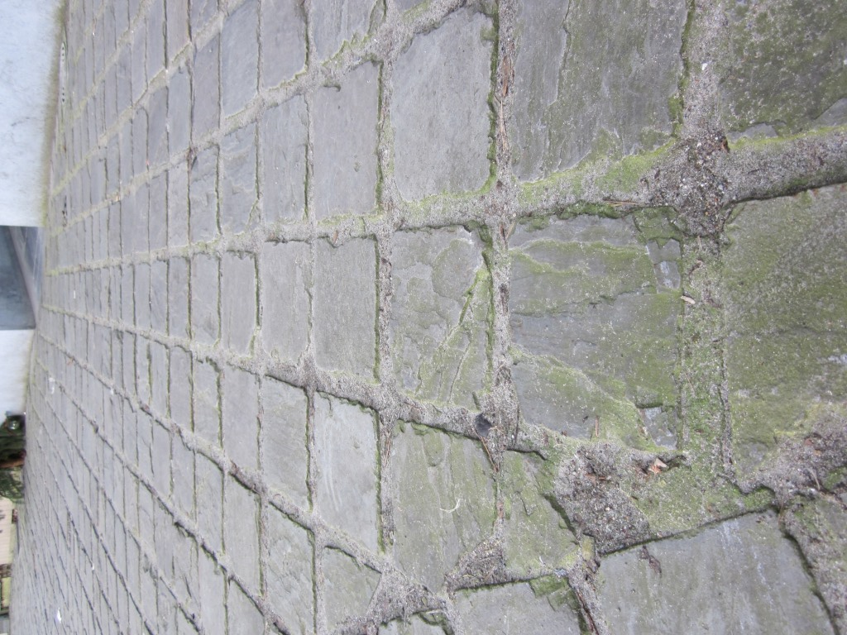
Sint-Laureysplein

Foto B – 001
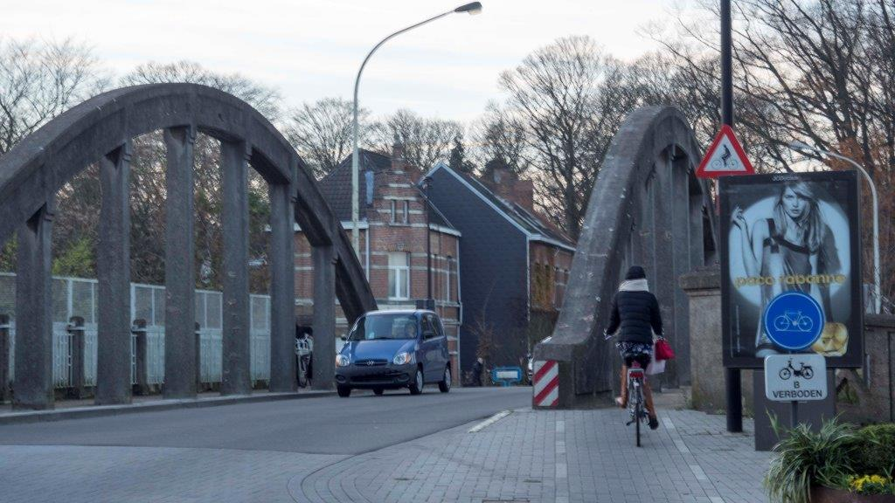
Spoorwegbrug

Foto C – 001
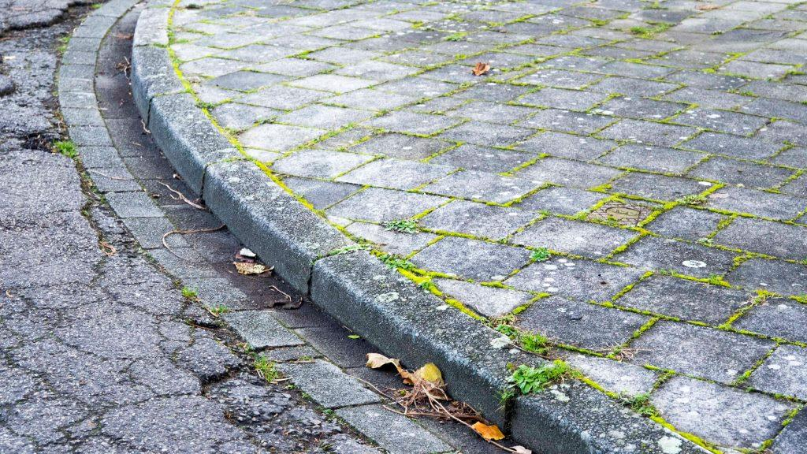
Bloemenplein

Foto C – 002
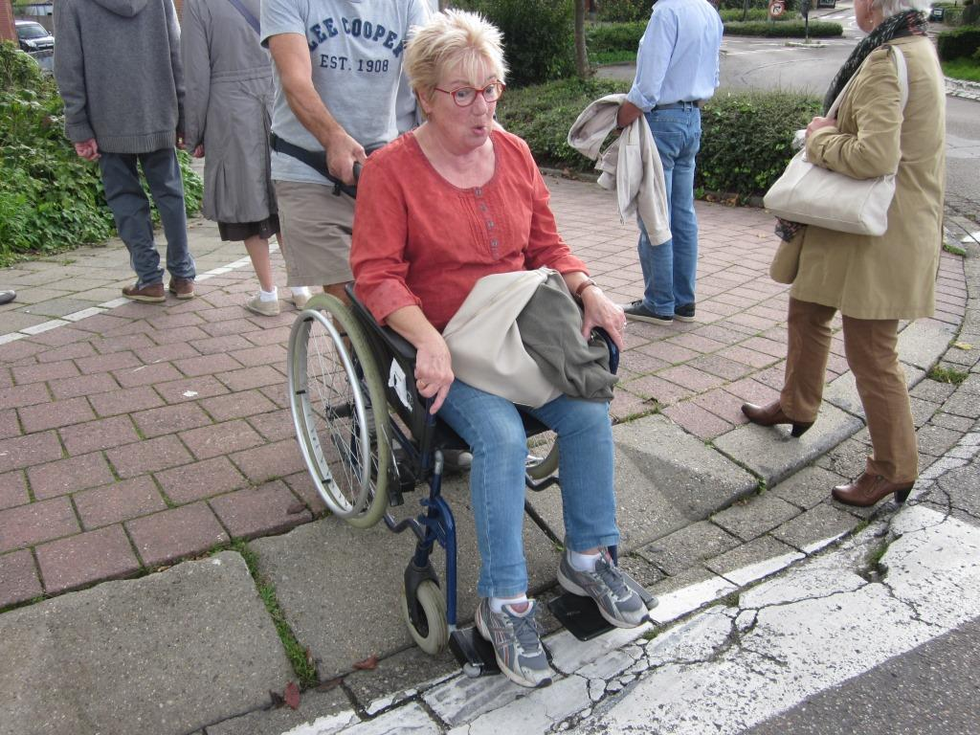
Verbindingsstraat

Foto D – 001
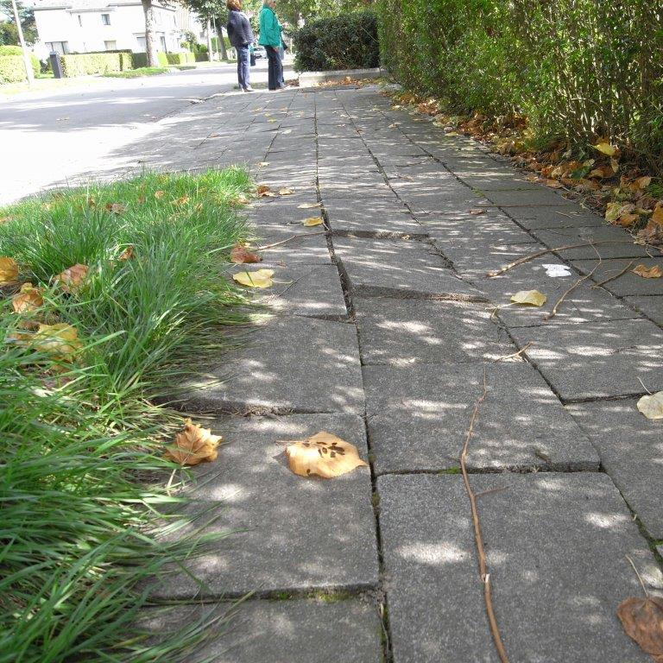
Jozef Lambrechtslei

Foto D – 002
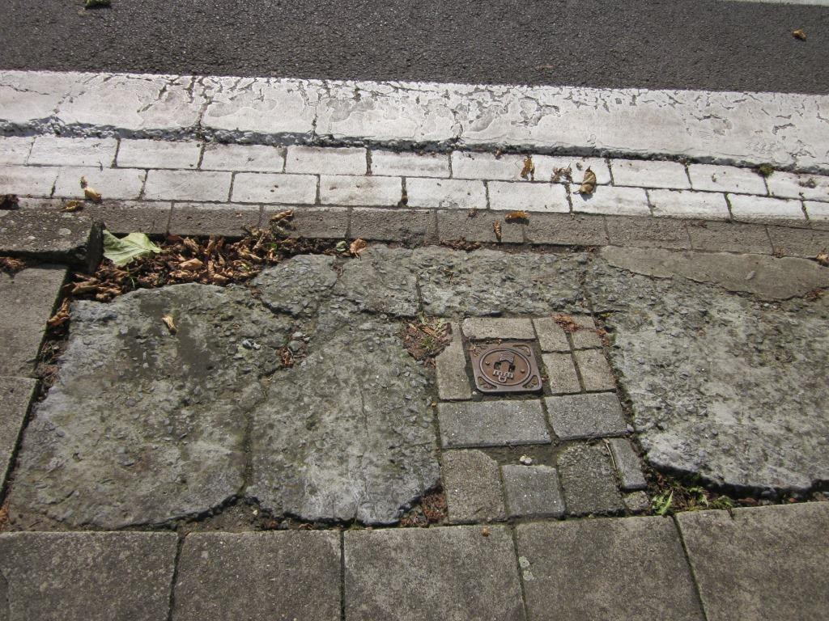
Jozef Mattheessensstraat

Foto E – 001
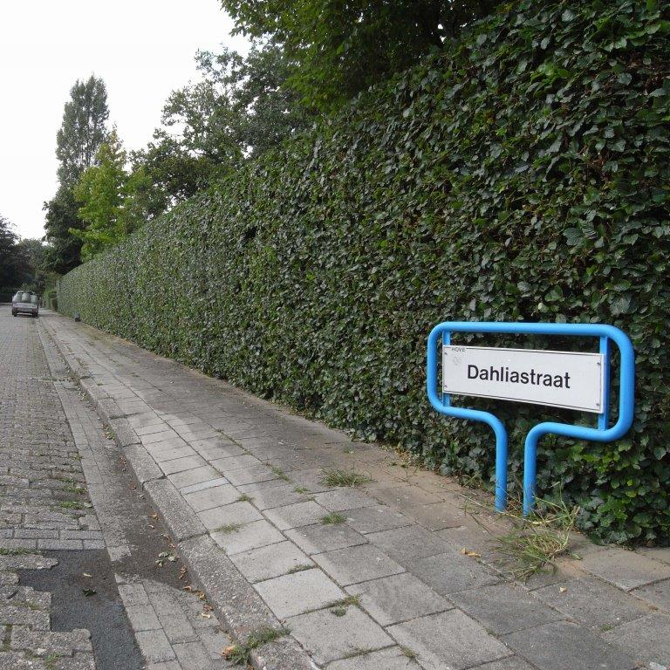
Dahliastraat

Foto F - 001
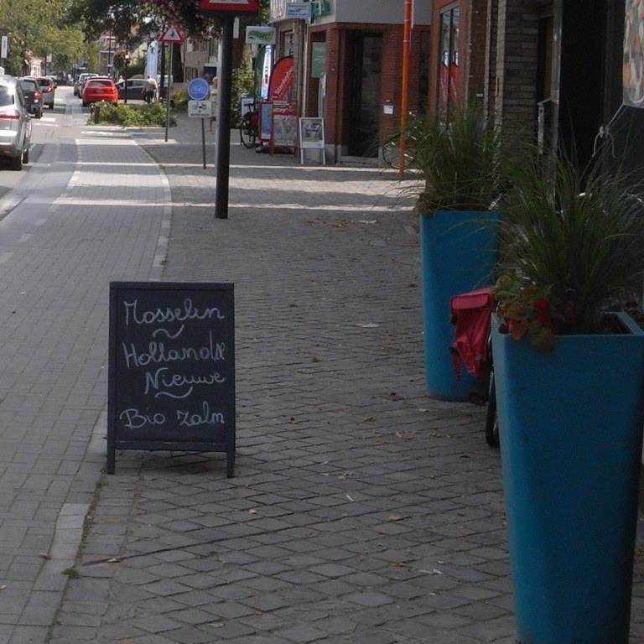
Kapelstraat

Foto F - 002
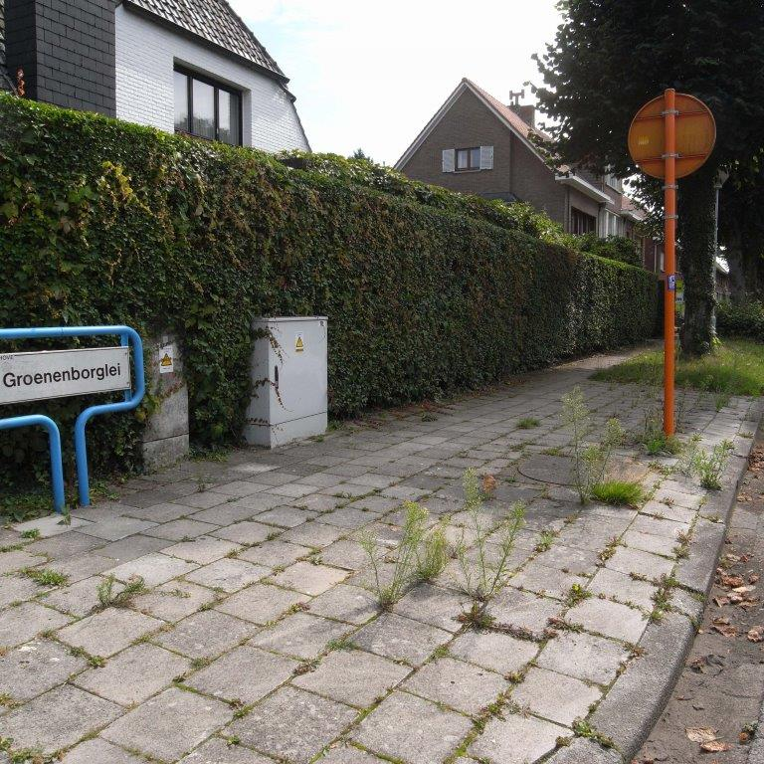
Groenenborglei

Foto F - 003
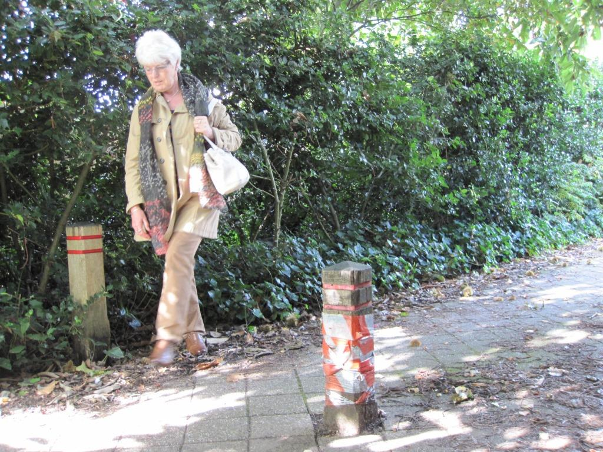
Albrecht Rodenbachstraat

Foto F - 004
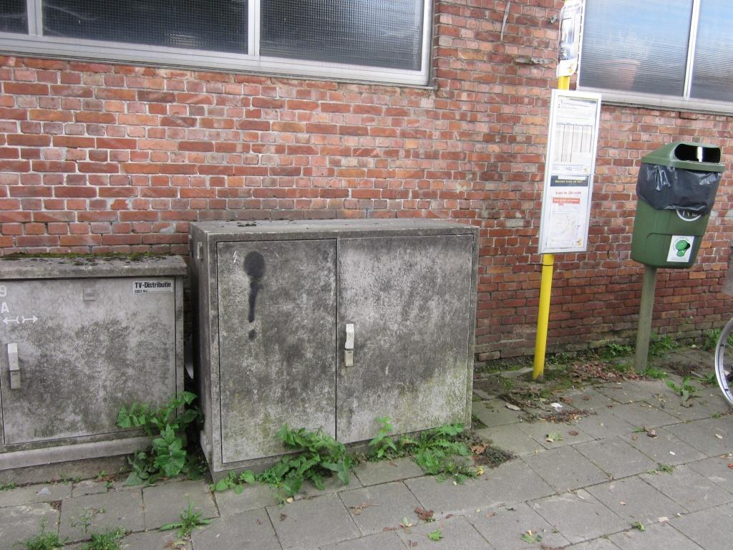
Jan Frans Gellyncklaan

Foto G - 001
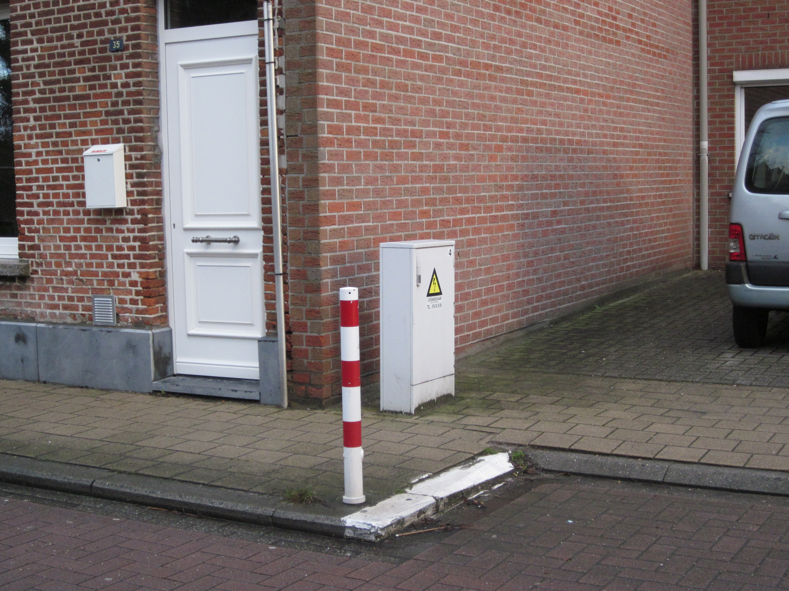
Lintsesteenweg

Foto G - 002
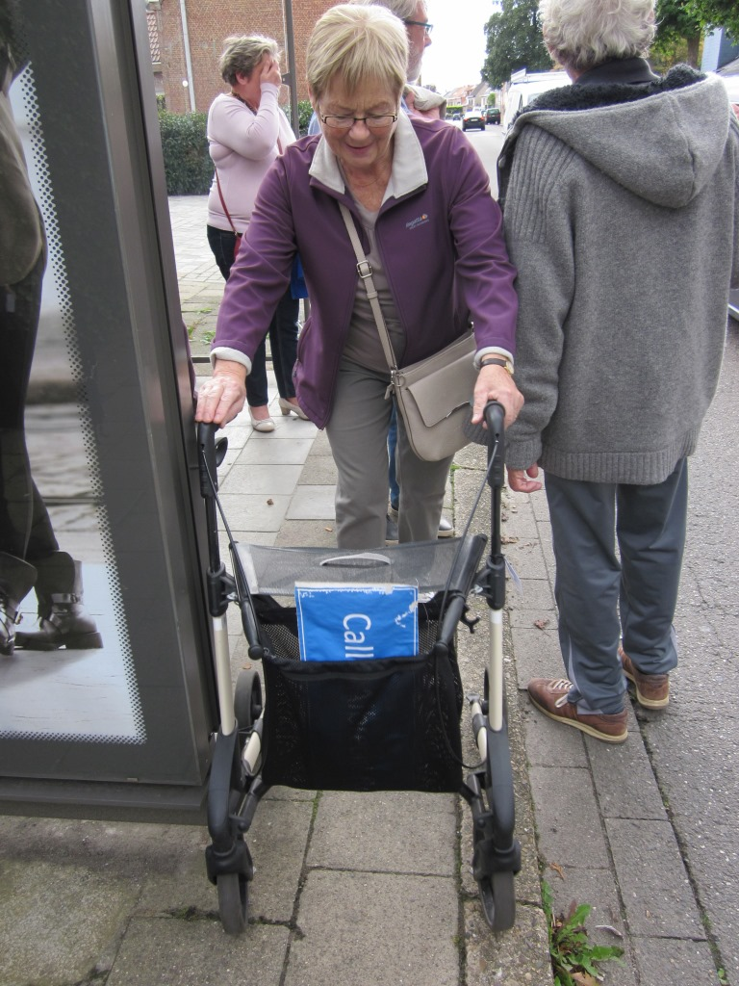
Vredestraat

Foto H - 001
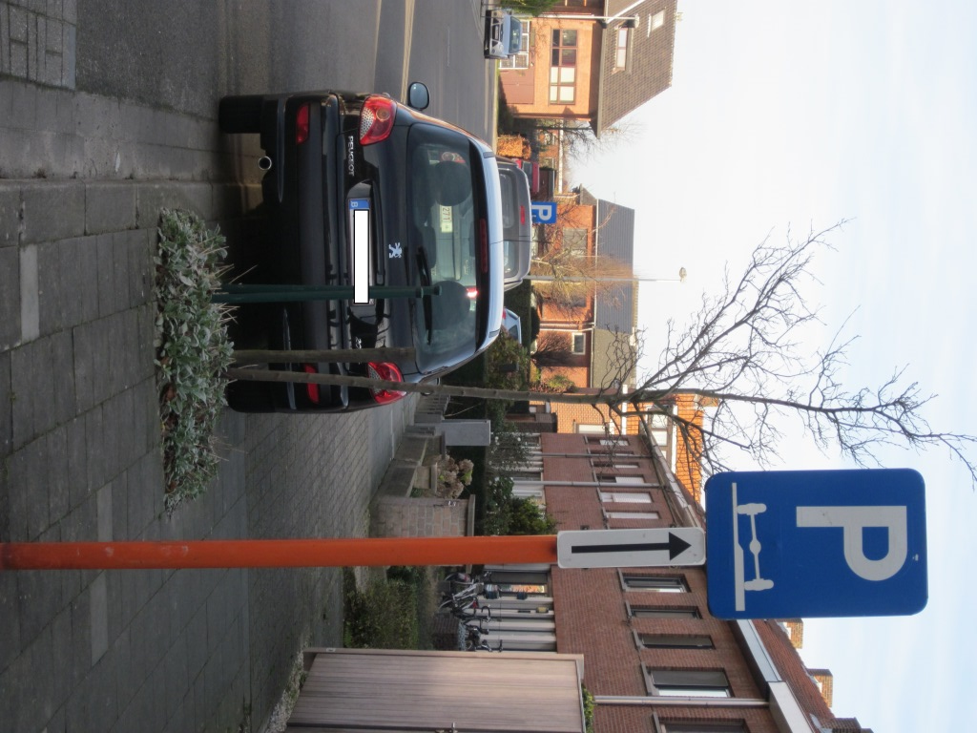

Jef Van Hooflei

Foto H – 002
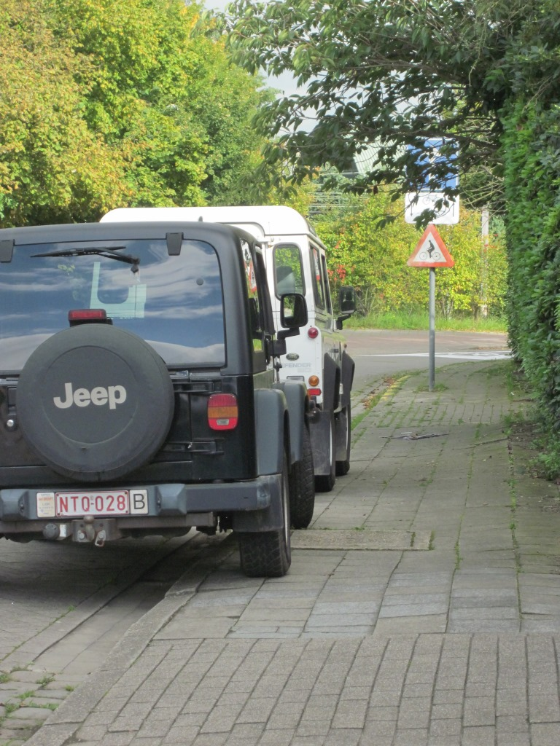

Verbindingsstraat

